qwertyuiopåasdfghjklöäzxcvbnmqwertyuiopåasdfghjklöäzxcvbnmqwertyuiopåasdfghjklöäzxcvbnmqwertyuiopåasdfghjklöäzxcvbnmqwertyuiopåasdfghjklöäzxcvbnmqwertyuiopåasdfghjklöäzxcvbnmqwertyuiopåasdfghjklöäzxcvbnmqwertyuiopåasdfghjklöäzxcvbnmqwertyuiopåasdfghjklöäzxcvbnmqwertyuiopåasdfghjklöäzxcvbnmqwertyuiopåasdfghjklöäzxcvbnmqwertyuiopåasdfghjklöäzxcvbnmqwertyuiopåasdfghjklöäzxcvbnmqwertyuiopåasdfghjklöäzxcvbnmqwertyuiopåasdfghjklöäzxcvbnmqwertyuiopåasdfghjklöäzxcvbnmqwertyuiopåasdfghjklöäzxcvbnmqwertyuiopåasdfghjklöäzxcvbnmrtyuiopåasdfghjklöäzxcvbnmqwertyuiopåasdfghjklöäzxcvbnmqwertyuiopåasdfghjklöäzxcvbnmqwertyuiopåasdfghjklöäzxcvbnmqwertyuiopåasdfghjklöäzxcvbnmqwertyuiopåasdfghjklöäzxcvbnmqwertyuiopåasdfghjklöäzxcvbnmqwertyuiopåasdfghjklöäzxcvbnmqwertyuiopåasdfghjklöäzxcvbnmqwertyuiopåasdfghjklöäzxcvbnmqwertyuiopåasdfghjklöäzxcvbnmqwertyuiopåasdfghjklöäzxcvbnmqwertyuiopåasdfghjklöäzxcvbnmrtyuiopåasdfghjklöäzxcvbnmqwertyuiopåasdfghjklöäzxcvbnmqwertyuiopåasdfghjklöäzxcvbnmqwertyuiopåasdfghjklöäzxcvbnmqwertyuiopåasdfghjklöäzxcvbnmqwertyuiopåasdfghjklöäzxcvbnmqwertyuiopåasdfghjklöäzxcvbnmqwertyuiopåasdfghjklöäzxcvbnmqwertyuiopåasdfghjklöäzxcvbnmqwertyuiopåasdfghjklöäzxcvbnmqwertyuiopåasdfghjklöäzxcvbnmqwertyuiopåasdfghjklöäzxcvbnmqwertyuiopåasdfghjklöäzxcvbnmrtyuiopåasdfghjklöäzxcvbnmqwertyuiopåasdfghjklöäzxcvbnmqwertyuiopåasdfghjklöäzxcvbnmqwertyuiopåasdfghjklöäzxcvbnmqwertyuiopåasdfghjklöäzxcvbnmqwertyuiopåasdfghjklöäzxcvbnmqwertyuiopåasdfghjklöäzxcvbnmqwertyuiopåasdfghjklöäzxcvbnmqwertyuiopåasdfghjklöäzxcvbnmqwertyuiopåasdfghjklöäzxcvbnmqwertyuiopåasdfghjklöäzxcvbnmqwertyuiopåasdfghjklöäzxcvbnmqwertyuiopåasdfghjklöäzxcvbnmrtyuiopåasdfghjklöäzxcvbnmqwertyuiopåasdfghjklöäzxcvbnmqwertyuiopåasdfghjklöäzxcvbnmqwertyuiopåasdfghjklöäzxcvbnmqwertyuiopåasdfghjklöäzxcvbnmqwertyuiopåasdfghjklöäzxcvbnmqwertyuiopåasdfghjklöäzxcvbnmqwertyuiopåasdfghjklöäzxcvbnmqwertyuiopåasdfghjklöäzxcvbnmqwertyuiopåasdfghjklöäzxcvbnmqwertyuiopåasdfghjklöäzxcvbnmqwertyuiopåasdfghjklöäzxcvbnmqwertyuiopåasdfghjklöäzxcvbnmrtyuiopåasdfghjklöäzxcvbnmqwertyuiopåasdfghjklöäzxcvbnmqwertyuiopåasdfghjklöäzxcvbnmqwertyuiopåasdfghjklöäzxcvbnmqwertyuiopåasdfghjklöäzxcvbnmqwertyuiopåasdfghjklöäzxcvbnmqwertyuiopåasdfghjklöäzxcvbnmqwertyuiopåasdfghjklöäzxcvbnmqwertyuiopåasdfghjklöäzxcvbnmqwertyuiopåasdfghjklöäzxcvbnmqwertyuiopåasdfghjklöäzxcvbnmqwertyuiopåasdfghjklöäzxcvbnmqwertyuiopåasdfghjklöäzxcvbnmrtyuiopåasdfghjklöäzxcvbnmqwertyuiopåasdfghjklöäzxcvbnmqwertyuiopåasdfghjklöäzxcvbnmqwertyuiopåasdfghjklöäzxcvbnmqwertyuiopåasdfghjklöäzxcvbnmqwertyuiopåasdfghjklöäzxcvbnmqwertyuiopåasdfghjklöäzxcvbnmqwertyuiopåasdfghjklöäzxcvbnmqwertyuiopåasdfghjklöäzxcvbnmqwertyuiopåasdfghjklöäzxcvbnmqwertyuiopåasdfghjklöäzxcvbnmqwertyuiopåasdfghjklöäzxcvbnmqwertyuiopåasdfghjklöäzxcvbnmrtyuiopåasdfghjklöäzxcvbnmqwertyuiopåasdfghjklöäzxcvbnmqwertyuiopåasdfghjklöäzxcvbnmqwertyuiopåasdfghjklöäzxcvbnmqwertyuiopåasdfghjklöäzxcvbnmqwertyuiopåasdfghjklöäzxcvbnmqwertyuiopåasdfghjklöäzxcvbnmqwertyuiopåasdfghjklöäzxcvbnmqwertyuiopåasdfghjklöäzxcvbnmqwertyuiopåasdfghjklöäzxcvbnmqwertyuiopåasdfghjklöäzxcvbnmqwertyuiopåasdfghjklöäzxcvbnmqwertyuiopåasdfghjklöäzxcvbnmqwwertyuiopåasdfghjklöäzxcvbnmqwertyuiopåasdfghjklöäzxcvbnmqwertyuiopåasdfghjklöäzxcvbnmqwertyuiopåasdfghjklöäzxcvbnm

Pula-ajan reseptit

Ruokaleivät, leipomiset, ruokaleivät, vehnäleipä, korput 2

18.7.2019

Aamu Mellin

Häärinkilä
1 litra | maitoa
2 ½ kg | vehnäjauhoja
4-6 | munaa
8 dl | sokeria
350 g | voita
2 dl | manteleita
50 g | hiivaa
2 tl | kardemummaa
2 dl | rusinoita
Voitelemiseen
1 | muna
Koristamiseen | mantelia ja kidesokeria
Munat ja sokeri vatkataan vaahdoksi. Siihen lisätään lämmin maito, mausteet, vähän jauhoja, sekä kohotettu hiiva. Jauhoja vaivataan taikinaan niin paljon, että se tulee jotenkin kovaksi. Voi lisätään viimeiseksi vatkattuna vaahdoksi. Taikina vaivataan erittäin hyvin, kohotetaan ja leivotaan rinkiläksi. Ennen uuniin panoa voidellaan rinkilä munalla ja koristellaan sokerilla. Paistetaan miedossa uuninlämmössä kauniin ruskeaksi.

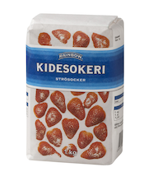
Kuva 1 kidesokeri

Sahramileipä 1
1 litra | maitoa
3 | munaa
1 ¾ kg | vehnäjauhoja
250 g | voita
1 dl | sokeria
100 g | rusinoita
2 g | sahramia
50 g | hiivaa
Munat ja sokeri vatkataan ja siihen sekoitetaan hiukan lämmitetty maito ja hiiva, joka on sitä ennen liuotettu maitoon. Voi sulatetaan ja pannaan hiukan jäähtyneenä joukkoon. Sahrami hienonnetaan huhmaressa ruokalusikallisen sokerin kera, liuotetaan tilkkaseen kuumaa vettä ja sekoitetaan taikinaan. Kun sitten osa jauhoista on sekoitettu siihen, lisätään rusinat ja loput vehnäjauhoista. Taikina alustetaan ja pannaan lämpimään paikkaan nousemaan. Kun se on noussut kaksinkertaiseksi, vanutetaan se leivinpöydällä vatkatulla munalla ja koristellaan sokerilla ja kuorituilla manteleilla. Paistetaan kohtalaisessa lämmössä.
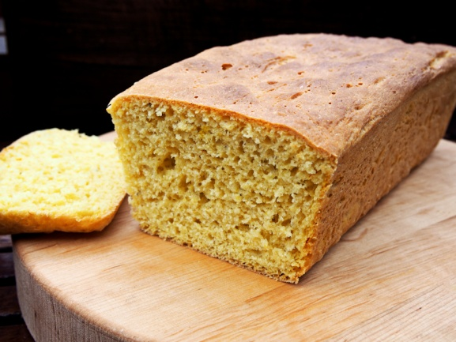
Kuva 2 sahramileipä
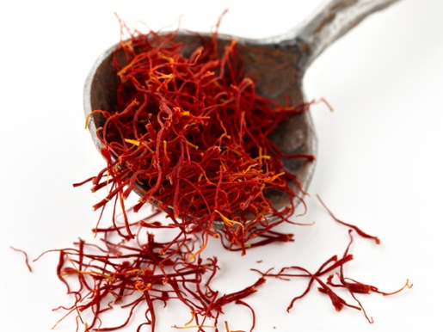
Kuva 3 sahrami
Sahramileipä 2
½ litraa | maitoa
850 g | vehnäjauhoja
100 g | voita
6 | kardemummaa
20 g | hiivaa
¼ tl | hienonnettua sahramia
100 g | sokeria
100 g | rusinoita
Päälle | kaaviloitaessa sivellään voisulaa ja ripotellaan mantelia sekä sokeria
Hiiva liuotetaan tilkkaseen haaleaa vettä, johon pannaan vehnäjauhoja, että saadaan paksu, vellimäinen seos, joka pannaan nousemaan. Sahrami ja kardemumma hienonnetaan ja pannaan lämpimään maitoon, samoin kuin muut mausteet ja aineet. Taikinaa vaivataan hyvin, viimeiseksi vaahdoksi vatkattu voi. Taikina saa nousta. Sitten se kaaviloidaan, sivellään voisulalla, päälle ripotellaan hienonnettua mantelia ja sokeria, leivät kääritään kokoon joko sarviksi tai pitkiksi pötköiksi kuten makkara, nostetaan pellille, saavat nousta, voidellaan munalla ja paistetaan uunissa kypsäksi.

Pääsiäiskakku 1
25 g | hiivaa
5 rkl | sokeria
3 rkl | voisulaa
1 dl | rusinoita
3 | munaa
3 dl | haaleaa maitoa
 | sitruunan kuorta
6 ½ dl | vehnäjauhoja
Voitelemiseen
1 | muna
2 rkl | sokeria
9 | kuorittua mantelia
Munat ja sokeri vatkataan, haalea maito ja siinä liuotettu hiiva sekä muut aineet sekoitetaan joukkoon hyvin vatkaten. Taikinan annetaan nousta. Noustua sitä jälleen vatkataan ja pannaan voideltuun paistinpannuun tai vuokaan. Kun taikina on kohonnut, sivellään se munalla, sirotellaan sokeria pinnalle, koristellaan mantelin puolikkailla ja paistetaan sitten uunissa kauniin ruskeaksi. Kakku kaadetaan lämpimänä pannusta.
Pääsisäiskakku 2 (Bába)
50 g | hiivaa
2 juomalasillista | kermaista maitoa
5-6 | munaa
1 juomalasillinen | sokeria
650 g-700 g | vehnäjauhoja
300 g | voita
2 tl | hienonnettua kardemummaa
3 rkl | sukattia (hillottuja appelsiininkuoria
Hiiva liuotetaan haaleaan maitoon, jauhot lisätään ja taikina pannaan kohoamaan. Kun se on hyvin kohonnut, lisätään siihen sokerin kanssa vatkatut munat, mausteet sekä vaahdoksi vatkattu voi. Taikinaa vatkataan puukauhalla erittäin hyvin , kunnes se irtaantuu kauhasta. Korkea, torvellinen kakkuvuoka voidellaan ja leivitetään korppujauhoilla ja taikina kaadetaan siihen sekä annetaan hyvin kohota. Se paistetaan kuumanpuoleisessa uunissa.

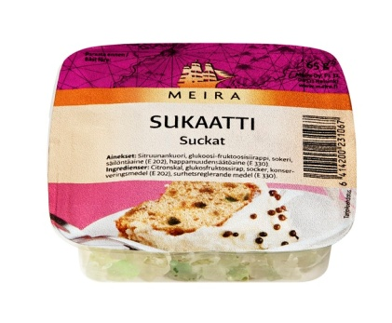
Kuva 4 sukaatti

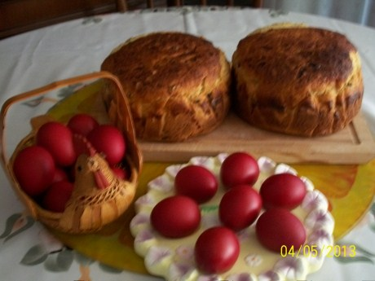
Kuva 5 baba
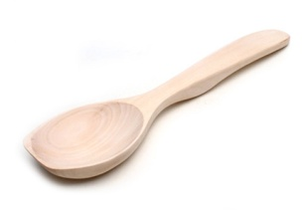
Kuva 6 puukauha

Bostonkakku
½ annosta | vehnäleipätaikinaa
1 dl | kermaa
25 g | mantelia
1 rkl | sokeria
4 rkl | voita
Kohonnut ja hyvin vaivattu vehnäleipätaikina kaulitaan aivan ohueksi. Mantelit jauhetaan ja sekoitetaan vaahdoksi vatkattu voin ja sokerin kanssa kermaan. Tätä täytettä levitetään kaulitulle levylle, joka kierretään kokoon. Siitä leikataan noin 5 cm:n pituisia palasia, jotka pannaan voideltuun vuokaan, leikattu puoli ylöspäin. Kakku saa nousta, voidellaan ja paistetaan kohtalaisen kuumassa uunissa.

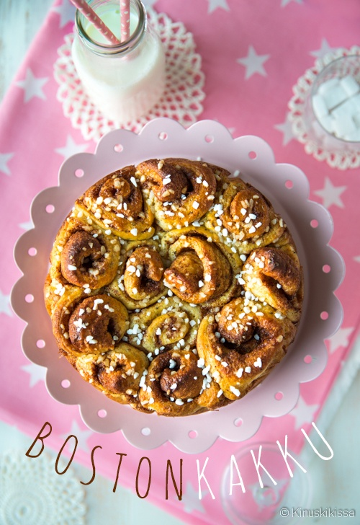
Kuva 7 bostonkakku

https://www.youtube.com/watch?v=i4ON2aYmZo4

Vehnäleipä
1 litra | maitoa
2 | munaa
4 dl | sokeria
200 g | margariinia
50 g | hiivaa
2 -2 ¼ kg | vehnäjauhoja
1 ½ tl | hienonnettua kardemummaa
Voitelemiseen
1 | muna
Hiiva liuotetaan ½ dl:ssä haaleaa vettä, siihen sekoitetaan jauhoja niin, paljon että siitä tulee ohuen puuron kaltaista, ja hiiva asetetaan lämpimään paikkaan nousemaan. Maito lämmitetään haaleaksi. Voi vatkataan vaahdoksi. Munat ja sokeri vispilöidään vadissa, siihen lisätään maito ja sen verran jauhoja, että taikina on vellimäistä. Hiiva pannaan joukkoon ja sitten alustetaan hyvin sitkeäksi ja notkeaksi, niin että se irtaantuu kädestä, vähän jauhoja ripotellaan pinnalle, taikina peitetään puhtaalla leivinliinalla ja asetetaan lämpimään paikkaan nousemaan. Kun taikina on noussut, vanutetaan se hyvin leivinpöydällä ja siitä muodostetaan sen muotoisia leipiä kuin kukin haluaa. Ennen paistamista voidellaan leivät munalla. Vehnäset paistetaan miedossa uuninlämmössä kauniin ruskeiksi ja kypsiksi.

Saksalainen vehnäkakku
2 kg | vehnätaikinaa
1 rkl | hienoksi hakattua sukaattia
1 | munankeltuainen
½ kkp | jauhoja
2 rkl | voita
2 rkl | rusinoita
½ kkp | sokeria
2-3 rkl | sulatettua voita
Voi ja sukaatti vaivataan nopeasti taikinaan, joka asetetaan voideltuun vuokaan nousemaan. Kun taikina on tarpeeksi kohonnut, sivellään se maitoon vatkatulla munalla. Sen jälkeen sekoitetaan jauhoja ja sokeria, ja niin paljon sulatettua voita lisätään, että saadaan puuromainen seos, joka levitetään kakulle. Paistetaan keskinkertaisessa uuninlämmössä.

Wieninleivät
2-3 | munaa
½ litraa | maitoa
75 g | hiivaa
3 rkl | sokeria
 | voita tai margariinia 1/3 osa taikinan painosta
1 tl | hienonnettua kardemummaa
1 kg | vehnäjauhoja
Munat vatkataan sokerin kanssahyvin, hienonnettu kardemumma, kylmässä maidossa liuotettu hiiva sekä jauhot lisätään ja taikina alustetaan hyvin. Kun se irtaantuu käsistä, sirotellaan vähän pinnalle, peitetään liinalla ja viedään kylmään muutamaksi tunniksi kohoamaan. Sitten taikina kaulitaan noin ½ cm:n paksuiseksi , neliskulmaiseksi levyksi ja vaahdotettu voi levitetään pieninä kokkareina taikinalevyn keskelle, taikina käännetään molemmilta puolelta voin päälle ja painellaan kaavilalla taikinaan. Sitten kaaviloidaan taikina, niin kuin voitaikinasta selitetään noin 3-4 kertaa. Kaulimisen välillä saa taikina aina seistä kylmässä jonkin aikaa, jotta voi ehtii jonkin verran kovettua. On hyvä valmistaa taikina edelliseä iltana ja antaa se koho yön kylmässä huoneessa. Sitten kaaviloidaan taikina noin ½ cm:n paksuiseksi levyksi ja siitä leikataan noin 2 cm:n levyisiä nauhoja, jotka kierretään erimuotoisiksi koukeroiksi ja asetetaan pellille nousemaan. Saavat kohota hitaasti. Kohottuaan ne voidellaan vatkatulla munalla ja paistetaan hyvässä lämmössä. Leivät voi paistamisen jälkeen kuorruttaa sokerivesikuorrutuksella tai täyttää vaniljakiisselillä.

https://www.youtube.com/watch?v=z5KtbwCa7Xc
Hieno wieninrinkilä
1/3 litraa | maitoa
1 rkl | sokeria
150 g | voita tai margariinia
50 g | hiivaa
2 | munaa
½ tl | leivinjauhetta
 | omenasosetta
1 litra | vehnäjauhoja
Munat ja sokeri vatkataan; siihen sekoitetaan kylmä maito, hiiva ja jauhot. Taikina vatkataan hyvin ja jätetään viileään paikkaan seuraavaan päivään. Leivinjauhe sekoitetaan hyvin jauhoihin ja lisätään taikinaan, joka sen jälkeen kaaviloidaan neliskulmaiseksi levyksi. Voi pannaan pieninä paloina levyn toiselle puoliskolle ja levy käännetään ja kaaviloidaan ristisuuntaan kuten voitaikina noin 2-3 kertaan. Taikina saa jälleen kovettua. Se kaaviloidaan uudelleen ja leikataan kolmeen yhtä leveään ja pitkään viilekkeeseen. Näiden reunat voidellaan munalla ja pannaan vähän toistensa päälle. Keskimmäiselle viilekkeelle levitetään omenasosetta ja reunat käännetään sen päälle, joten saadaan kääryle. Tämä nostetaan varovaisesti pellille ja muodostetaan rinkiläksi. Rinkilä kypsennetään heti hyvässä lämmössä ja kuorrutetaan heti uunista otettua sokerivesikuorrutteella.
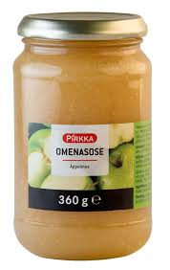
Kuva 8 omenasose

Tanskalaiset wieninleivät
½ litraa | maitoa
75 g | hiivaa
1 tl | suolaa
75 g | sokeria
2 | munaa
½ kg | voita
Voitelemiseen
1 | muna
Munat ja suola, sokeri, maito, hiiva sekä jauhot sekoitetaan hyvin ja taikina vatkataan huolellisesti. Voi vatkataan vähän sekä yhdistetään kaaviloimalla taikinaan samoin kuin edellisessä wieninleivissä. Taikina saa seistä viileässä paikassa seuraavaan päivään, jolloin se kaaviloidaan noin ½ cm:n paksuiseksi levyksi ja siitä leikataan pieniä, kolmion muotoisia kakkuja, jotka käännetään sarven muotoon, ja asetetaan pellille nousemaan. Kun ne ovat hyvin nousseet, voidellaan ne munalla ja paistetaan kauniin ruskeiksi ja kypsiksi hyvässä lämmössä. Jos halutaan, voidaan leivät kuorruttaa sokerivesikuorrutuksella.

Kermapullat
½ litraa | kermaa
200 g | sokeria
3 | munaa
100 g | hiivaa
200 g | voita
1 tl | kardemummaa
½ tl | suolaa
 | vehnäjauhoja, pehmeänpuoleiseksi taikinaksi
Kerma lämmitetään haaleaksi, hiiva liuotetaan siinä, jauhot lisätään ja taikina alustetaan hyvin sekä annetaan kohota lämpimässä paikassa. Kun taikina on hyvin noussut, lisätään siihen sokerin kanssa vatkatut munat, suola, hienonnettu kardemumma, vaahdoksi vatkattu voi sekä, jos tarvitsee, vähän jauhoja. Kun taikina jälleen on kohonnut, leivotaan siitä pieniä pyöryköitä, joiden annetaan kohota voidellulla pellillä. Ennen uuniin panoa voidellaan pyörykät lämpimällä maidolla.

Kuningaspullat
4 kkp | vehnäjauhoja
1-2 | munaa
50 g | kylmää margariinia
3 tl | (tasaista) leivinjauhetta
¾ kkp | sokeria
1 vajaa teekupillista | maitoa
Vehnäjauhot ja leivinjauhe sekoitetaan. Muna vatkataan, siihen sekoitetaan sokeri, voi, maito ja jauhot. Taikinasta otetaan lusikalla pieniä palloja voidellulle pellille tai pieniin voideltuihin leivosvuokiin. Pullille ripotellaan kidesokeria ja ne paistetaan heti kuumassa uunissa.

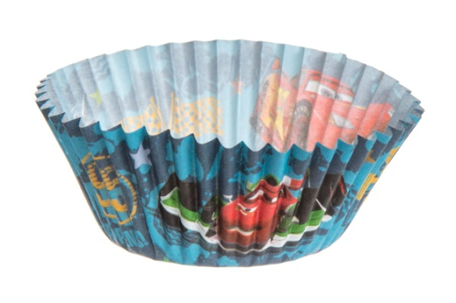
Kuva 9 leivosvuoka

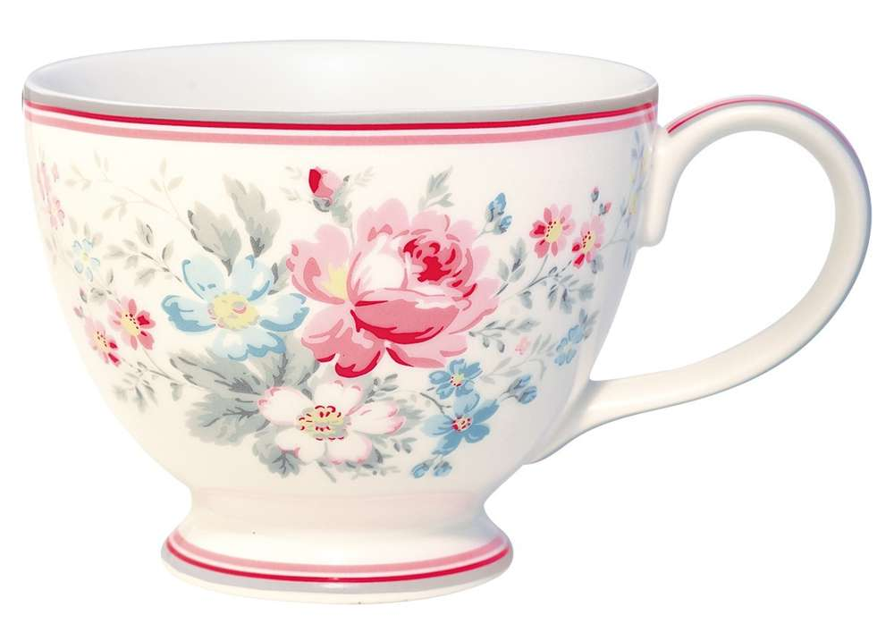
Kuva 10 teekuppi

Kirnupiimäkakut
½ litraa | vehnäjauhoja
1 ½ tl | soodaa
1 ½ tl | suolaa
5 rkl | voita tai margariinia
3 dl | kirnupiimää tai hapanta kermaa
Kuivat aineet sekoitetaan yhteen ja sulatettu voi vaivataan joukkoon. Viimeiseksi lisätään kirnupiimä, ja taikina vaivataan hyvin. Taikina jaetaan 3 osaan, ja kukin osa kaulitaan ½ cm:n paksuksi pyöreäksi levyksi, joka pistellään ja leikataan 8:aan yhtä suureen osaan. Kakut paistetaan heti hyvässä lämmössä. Tarjotaan voin kera kahvin ja teen ohella.

Kuva 11 kolmeen osaan
Kuva 12 kahdeksaan osaan
Kuva 13 kahvi
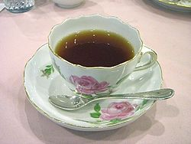
Kuva 14 tee

Peltileipä 1
3 | munaa
1 ¾ dl | sokeria
1 ¾ dl | maitoa
1 ¾ dl | voisulaa
25 | kardemummaa
2 rkl (50 g) | hiivaa
 | vehnäjauhoja pehmeäksi taikinaksi
Munat ja sokeri vatkataan kovaksi vaahdoksi hienonnettu kardemumma, haalea maito, jossa hiiva on liuotettu, ja sulatettu voi lisätään taikinaan. Vehnäjauhoja vaivataan sekaan niin paljon, että saadaan pehmeänlainen taikina. Sitä vatkataan kauhalla, niin kauan kunnes se irtaantuu kauhasta, jolloin se asetetaan lämpimään paikkaan nousemaan. Kun taikina on noussut kooltaan kaksinkertaiseksi, vatkataan se taas uudelleen ja kaadetaan voideltuun, leivitettyyn vuokaan tai reunalliselle, pienelle uunipellille ja annetaan nousta. Ennen paistamista voidellaan leipä munalla.
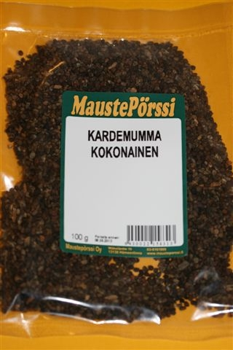
Kuva 15 kardemumma kokonainen
Kuva 16 kaksinkertaiseksi
Peltileipä 2
3 | munaa
¼ litraa | maitoa
100 g | sokeria
150 g | voita
400 g | vehnäjauhoja
 | raastettu sitruunan keltainen kuori
100 g | rusinoita
1 tl | hienonnettua kanelia
25 g | hiivaa
Munat ja sokeri vatkataan ja siihen sekoitetaan hiukan lämmitetty maito, johon liuotettu hiiva, vaahdoksi vatkattu voi, raastettu sitruunan kuori ja rusinat sekä lopuksi vehnäjauhot. Taikinaa vaivataan hyvin ja sitten kaadetaan se voideltuun uunipannuun ja pannaan nousemaan. Kun se on noussut, voidellaan se vatkatulla munalla ja pinnalle ripotellaan kanelia ja sokeria. Peltileipä paistetaan hyvässä lämmössä.
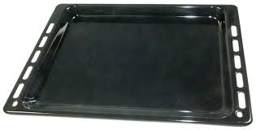
Kuva 17 uunipannu
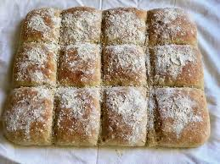
Kuva 18 peltileipä

Yksinkertainen pannuleipä
50 g | hiivaa
2 rkl | sokeria
2 rkl | margariinia
1 litra | maitoa
1 ½ kg | vehnäjauhoja
2 tl | kardemummaa
Pinnalle:
200 g | sokeria
200 g | suolatonta margariinia
½ rkl | hienonnettua kanelia
2 rkl | vehnäjauhoja
Hiiva sekoitetaan tilkkaseen haaleaa vettä, jauhoja sekoitetaan niin paljon, että saadaan paksu, vellimäinen seos, joka nostatetaan. Sokeri sekoitetaan haaleaan maitoon, margariini ja noussut hiiva lisätään, viimeiseksi vehnäjauhot. Taikina saa nousta. Uunipannu voidellaan ja taikina levitetään tasaiseksi levyksi. Pinnalle levitetään yllä luetelluista aineista seuraava seos: margariini sulatetaan, siihen pannaan hienonnettu kaneli, jauhot ja sokeri. Leipä paistetaan tavallisessa uuninlämmössä.

Briochit
425 g | jauhoja
10 | munaa
40 g | sokeria
5 g | suolaa
425 g | voita
45 g | hiivaa
1 dl (runsas) | haaleaa vettä
Hiiva liuotetaan puolessa dl:ssä vettä, jauhoja sekoitetaan niin paljon, että tulee vetelä taikina, jolloin se asetetaan nousemaan. Jauhojen tähteeseen sekoitetaan suola, sokeri ja vesijäännös, voi palasina sekä muna lisätään ja taikinaa vaivataan hyvin, sekaan pannaan muut munat yksitellen ja taikinaa vaivataan sitten, kunnes taikina irtaantuu syrjistä. Sen annetaan seisoa viileässä paikassa seuraavaan päivään saakka. Siitä leivotaan pallosia, jotka halkaistaan ja pannaan suora puoli ylöspäin pieniin voideltuihin vuokiin. Keskelle tehdään kuoppa ja siihen pannaan pieni oikea taikinapala, jota sanotaan briochin pääksi. Leipien annetaan nousta, voidellaan munanvalkuaisella ja paistetaan noin 20 minuuttia kuumanlaisessa uunissa.

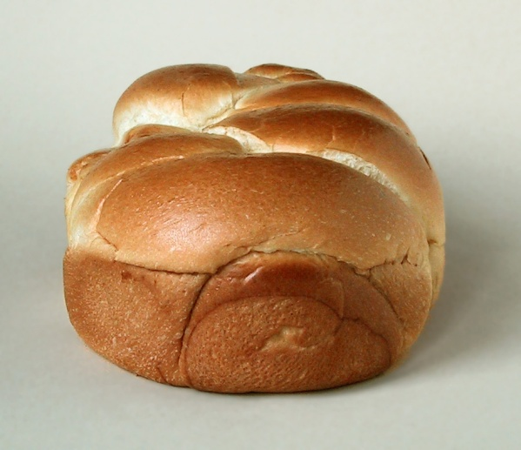
Kuva 19 brioche
Rahka- eli kokkelipiirakat
1 annos | vehnäleipätaikinaa
Rahkaseos:
2 ½ litraa | (hapanta) maitoa
2 | munaa
1 dl | kermaa
1 dl | rusinoita
5 rkl (100 g) | sokeria
1 tl | vaniljasokeria
Maito hapatetaan viilipiimän paksuiseksi, leikataan veitsellä ruutuihin ja piimäastia pannaan hyvin mietoon leivinuunin lämpöön, jossa se saa olla useampia tunteja tai niin kauan, kuin piimä on juoksettunut kovaksi kokkareeksi. Kun kokkeli on jonkin verran jäähtynyt, nostetaan se reikäkauhalla lävikköön, että hera pääsee tarkoin valumaan pois. Kokkeli painellaan kauhalla vähän tasaisemmaksi ja siihen lisätään kerma, muna, mausteet ja rusinat. Kohonneesta vehnätaikinasta leivotaan pieniä pyöryköitä, jotka jätetään leivinpöydälle kohoamaan, ja kun ne ovat hyvin kohonneet, painellaan ne sormenpäillä litteiksi kakuiksi, niin että jää noin 1 cm:n levyinen reuna joka puolelle. Reunat voidellaan munalla ja keskus täytetään kokkelilla eli rahkalla, ja piirakat paistetaan tavallisessa uuninlämmössä.
Samoista aineista voi myös valmistaa suuren piirakan, jolloin taikina kaaviloidaan ohueksi levyksi, täytetään rahkalla ja ylijääneestä taikinasta leivotaan kapeita kaistaleita, jotka levitetään vinoruutuihin rahkan yli. Piirakan reunat käännetään rahkan päälle, poimutetaan sormenpäillä, voidellaan munalla ja paistetaan hyvässä lämmössä. Tarjotaan kahvin ja teen kanssa.

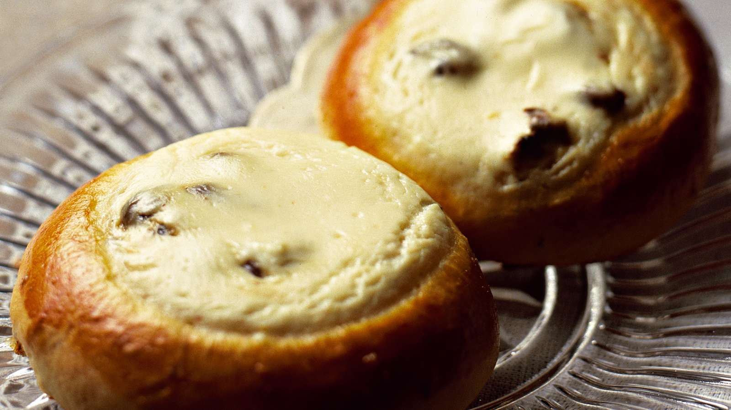
Kuva 20 rahkapiirakka
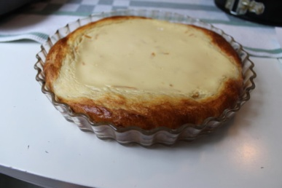
Kuva 21 rahkapiirakka 2

Korkit 1 (Bába)
2 dl | hyvää maitoa
35 g | hiivaa
320 g | voita
50 g | sokeria
660 g | vehnäjauhoja
8 | munaa
50 g | rusinoita
100 g | korinttia
1 tl | hienonnettua kardemummaa
2 rkl | sokeroituja hedelmiä
Muista | korkit voi myös valella viinillä
Hiiva liuotetaan haaleassa maidossa, johon sekoitetaan niin paljon jauhoja, että siitä tulee vellimäinen seos, jonka annetaan kohota. Taikinan noustua hyvin lisätään siihen sokeri, munat yksitellen, mausteet, vaahdoksi vatkattu voi sekä loput jauhot. Taikinaa vatkataan vielä niin kauan, kunnes se näyttää sitkeältä ja irtaantuu kauhasta. Korkea vuoka voidellaan, leivitetään ja taikina pannaan siihen kohoamaan. Kun se on hyvin kohonnut, kypsennetään se tavallisessa uuninlämmössä. Kakun jonkin verran jäähdyttyä kaadetaan se muotista vadille ja valellaan appelsiini- tai sitruunamehulla maustetulla sokerivedellä.
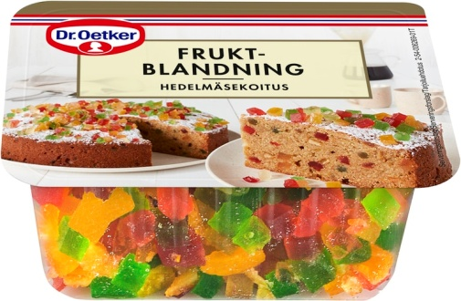
Kuva 22 sokeroituja hedelmiä
Korkit 2
200g- 250 g | vehnäjauhoja
3 | munaa
180 g | voita tai margariinia
1 rkl | sokeria
1/8 tl | suolaa
½ dl | rusinoita
2 tl | hiivaa
2 rkl | maitoa
Sokeriliemi:
150 g | sokeria
1 lasillinen | vettä
1 rkl | appelsiinimehua
Muista | sokeriliemeen voi käyttää appelsiinimehun sijasta 1 rkl rommia tai sherryä
Jauhot, maito ja siihen liuotettu hiiva sekä munat sekoitetaan kädellä maljassa, kunnes seos irtaantuu reunoista. Sitten lisätään voi pieninä palasina, sokeri, rusinat ja taikina hämmennetään hyvin sekaisin. Suuri, syvä vuoka tai useampia syviä voideltuja vuokia täytetään puolilleen, ja taikina saa nousta 2-3 tuntia. Sitten paistetaan kakut uunissa, ja kun ne ovat valmiit, valellaan niitä seuraavalla sokeriliemellä.

Sokeri sulatetaan ja saa kiehua kokoon vedessä, kunnes muodostuu ohut sokeriliemi. Kakkuja valellaan lämpimällä sokeriliemellä, jos ne ovat kylmiä, mutta kylmällä liemellä, jos ovat lämpimiä.
Scones
¼ kg | karkeita vehnäjauhoja
1 tl | leivinjauhetta
½ tl | soodaa
1 rkl | sokeria
½ tl | suolaa
1 | muna
1 dl | maitoa
100 g | voita tai margariinia
Kuivat aineet sekoitetaan tarkkaan. Lisätään munamaito, vaivataan kädellä kevyesti, viimeiseksi lisätään vaahdoksi vatkattu voi. Taikina vaivataan tasaiseksi, mutta ei niin kauan, että se lämpiää ja sitkistyy kädessä. Sitten taikina kaulitaan pöydällä ja leikataan vinoneliöksi, jotka kypsennetään hyvässä uuninlämmössä vaalean ruskeiksi.
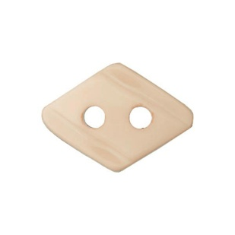
Kuva 23 vinoneliö

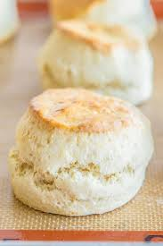
Kuva 24 scone

Siirappikorput
1 litra | maitoa
1 ½ dl | siirappia
1 tl | hienonnettuja pomeranssinkuoria
1 ½ tl | hienonnettua inkivääriä
1 ½ dl | sulatettua voita
1 ½ kg | vehnäjauhoja
50 g | hiivaa
Siirappi ja mausteet kiehautetaan ja siihen sekoitetaan maito, sulatettu voi, maitotilkkasessa liuotettu hiiva ja vehnäjauhoja niin paljon, että taikinaa voi juuri voi leipoa. Se alustetaan hyvin ja pannaan nousemaan. Noussut taikina vanutetaan leivinpöydällä ja leivotaan pyörylöiksi, jotka pannaan nousemaan ja sitten paistetaan hyvässä lämmössä. Kun ne ovat jäähtyneet, halkaistaan ne kuivataan jälki lämmössä. Suupeltiä ei saa kuivumisen aikana kokonaan sulkea, koska silloin korput tulevat koviksi.

Pienet korput ilman hiivaa
½ kg | vehnäjauhoja
2 tl | leivinjauhetta
1 | muna
90 g | sokeria
100 g | margariinia tai voita
6 | hienonnettua kardemummaa
2 dl | maitoa
Kuivat aineet sekoitetaan, muna vähän vatkattuna lisätään, sitten voi ja viimeiseksi maito. Taikinaa vaivataan vähän, niin että tulee tasainen seos, mutta ei sitkeä. Siitä leivotaan heti pieniä pullia, jotka kuumina leikataan korpuiksi ja kuivataan.

Nösundin korput
375 g | voita tai margariinia
2 | munaa
185 g | sokeria
3 ½ dl | maitoa
4 ½ tl | leivinjauhetta
700 g | jauhoja, joista vähän perunajauhoja, loput vehnäjauhoja
Voi sulatetaan ja vatkataan vaahdoksi. Munat ja sokeri vatkataan yhdessä ja lisätään voivaahtoon ja kaikki aineet pannaan maidon sekaan, johon on myös jauhot ja niihin sekoitettu leivinjauhe lisätään. Taikinasta leivotaan suuren napin kokoisia pyöryköitä, jotka heti kypsennetään ja lämpiminä leikataan korpuiksi.

